Стипендии и иные виды материальной поддержки
В соответствии с Федеральным законом от 07.11.2011г. № 306-ФЗ «О денежном довольствии военнослужащих и предоставлении им отдельных выплат», постановлением Правительства Российской Федерации от 05.12.2011г. № 992 «Об установлении окладов денежного содержания военнослужащих, проходящих военную службу по контракту» денежное довольствие курсанта по контракту и по призыву с 01.01.2012 составляет:
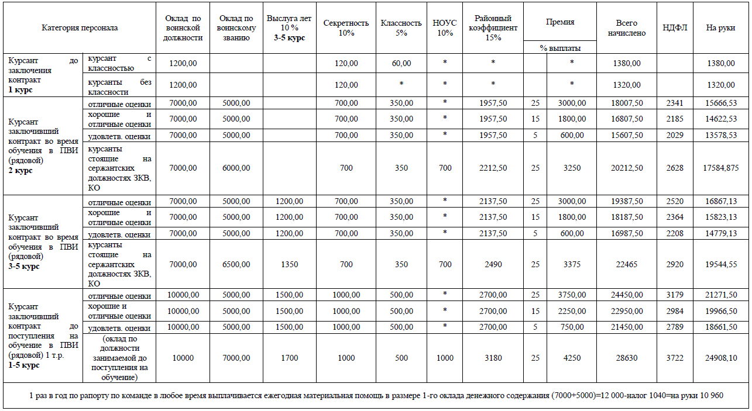
Курсанты, уволенные по недисциплинированности, неуспеваемости, нежеланию учиться, отказавшиеся заключить контракт возмещают средства федерального бюджета, затраченные на их военную или специальную подготовку. Данная норма закреплена в постановлении Правительства России от 25 июня 2007 г. № 402.

Факультеты | Сумма
Факультет технического обеспечения | 60 532,75
Факультет артиллерийского вооружения | 62 954,20
Факультет автоматизированных систем управления:
Эксплуатация вычислительных машин, комплексов, систем и сетей специального назначения | 67 126,45
Математическое, программное и информационное обеспечение вычислительной техники и автоматизированных систем | 67 315,97
Радиотехнические системы и комплексы охранного мониторинга | 66 921,97
Факультет тыла | 101 066,81
Факультет кинологический | 72 112,93

